Procedimento de subida na TTN de um Nó Sensor - End Device

Acessar:

https://www.thethingsnetwork.org/

Realizar Login , ou criar Login

Acessar o Console
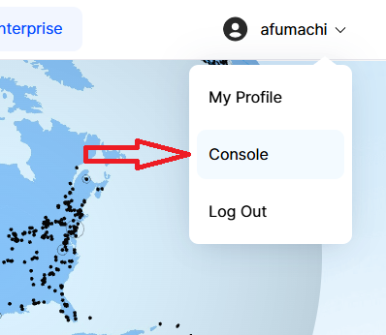

Acessar o Cluster AU1 => Austrália 1
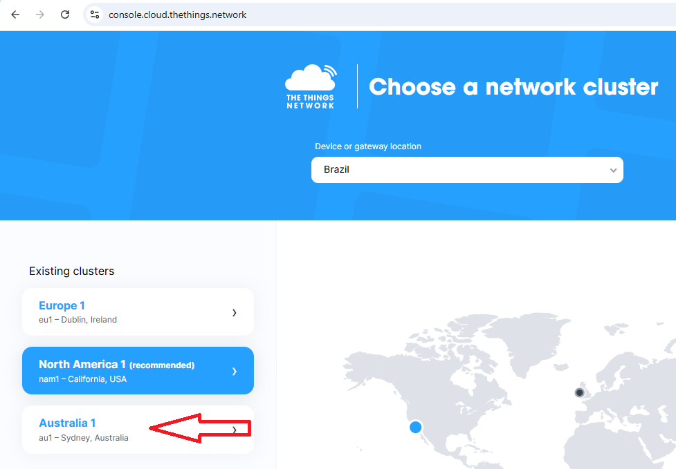

Realizar o Login no SANDBOX da TTN, caso necessário

Acessar: Create application
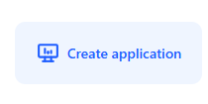
Criar a Aplicação

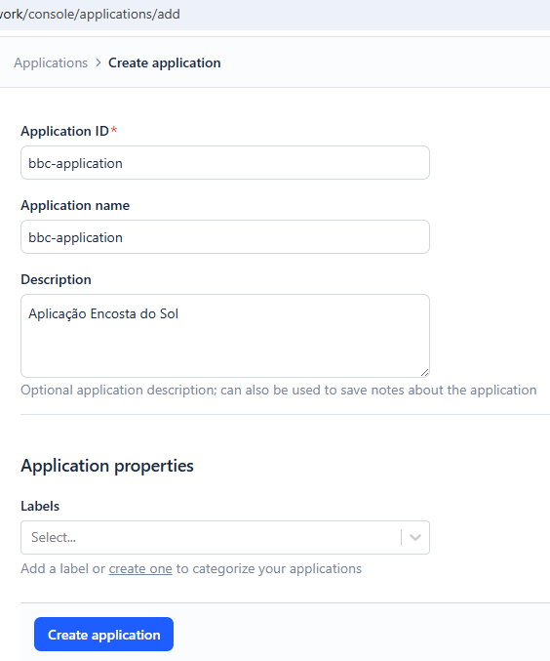

Selecionar + Register end device
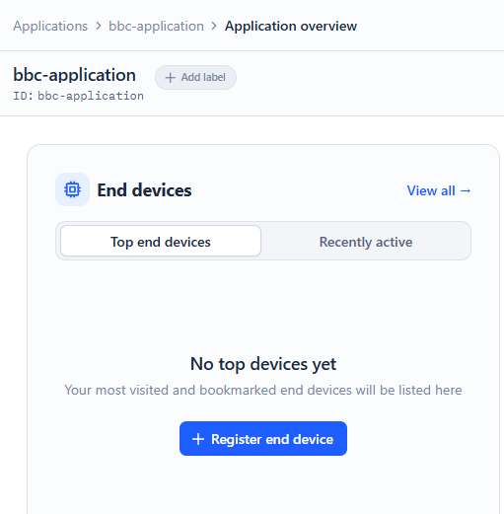

Selecione para entrar com as especificações DevEUI Manualmente, e o Cluster
Austrália 915-928 MHz, FSB 2 (used by TTN)
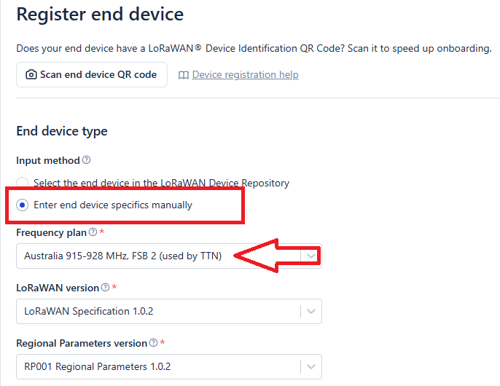
Expandir para preencher os campos
Show advanced activation, LoRaWAN class and cluster settings, e
Selecionar Modo ABP - Ativação Personalizada
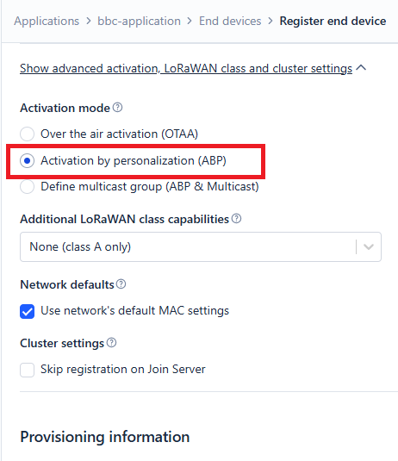

Inserir o DevEUI do seu módulo ESP32 em 8 valores hexadecimal
94 51 DC FF FF 2C D3 B0

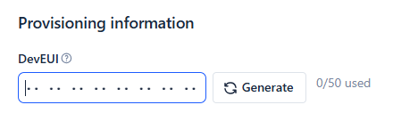

Inserir o DevEUI e nomear o Nó Sensor - end device
Para os campos Device Address / AppSKey / NwkSKey
Gerar os valores Hexadecimais, e salvá-los e inserí-los no Firmware do End Device
na plataforma Arduíno

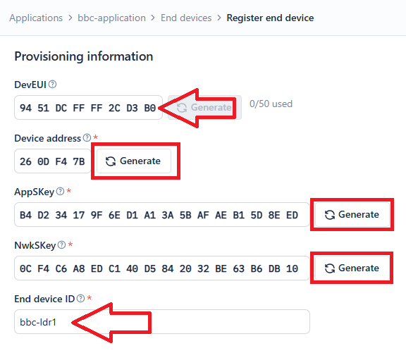
Device Address: 0x260DF4XX

AppSKey: B4D234179F6ED1A13A5BAFAEB15D8EED

NwkSKey: 0CF4C6A8EDC140D5842032BE63B6DB10

Registrar o end device: Register end device

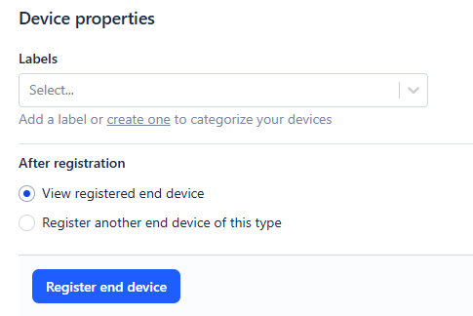

Bibliotecas necessárias:

MCCI LoRaWAN LMIC library => Vs. 4.1.1
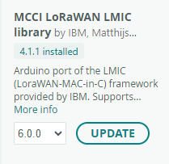

Biblioteca hal.cpp (C:\Users\YOUR_USER\Documents\Arduino\libraries\MCCI_LoRaWAN_LMIC_library\src\hal)
Localize a Biblioteca hal.cpp e edite o nome da função
hal_init , para
LMIC_hal_init
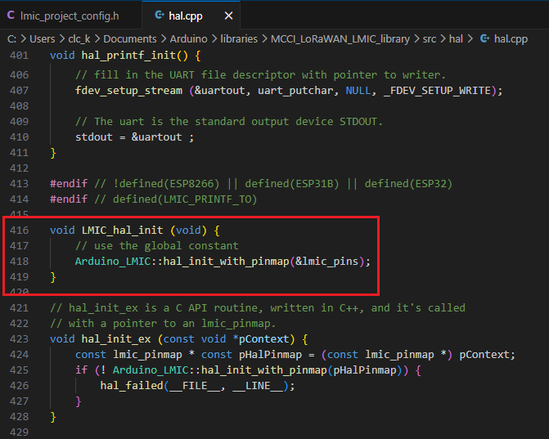

Inserir os campos de endereço e chaves de segurança no firmware do End Device
Compilar e Subir o Firmware no Dispositivo com Upload

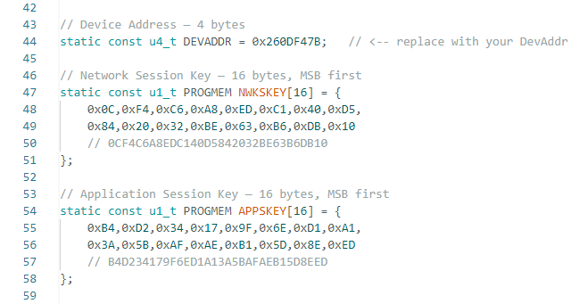

O end device, após Upload do Firmware, deve se conectar a TTN através do Gateway Monocanal
No IP do Gateway , é possível identificar o Device Address do end device.
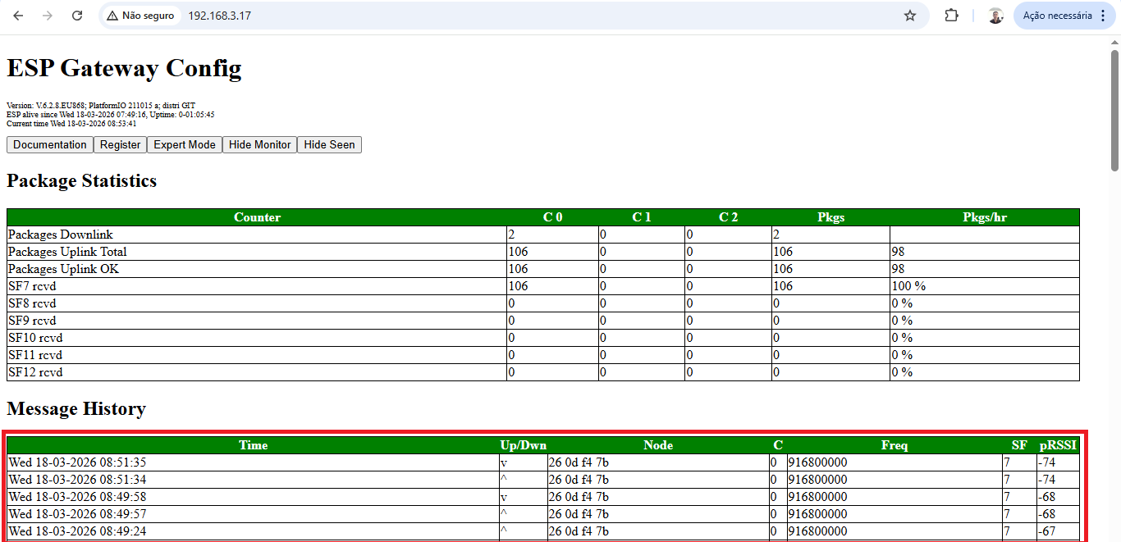

Na TTN, ao acessar o end device, é possível identificar os UPLINKS do mesmo
